 | Carátula para entrega de prácticas
Facultad de Ingeniería |  | Laboratorio de docencia

Laboratorios de computación
salas A y B

Profesor: | Claudia Rodriguez Espino
Asignatura: | Fundamentos de programacion
Grupo: | 4
No de Práctica(s): | 8
Integrante(s): | Altamirano González David
No. de Equipo de cómputo empleado | 2
Semestre: | 2019-2
Fecha de entrega: | 03 de abril de 2019
Obervaciones:

CALIFICACIÓN: __________
Objetivo:
Elaborar programas en lenguaje C que incluyan las estructuras de selección if, if-else, switch y ternaria (o condicional) para la resolución de problemas básicos.

Actividades:
1.-
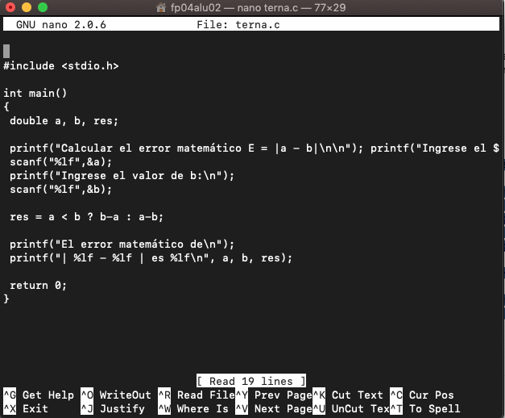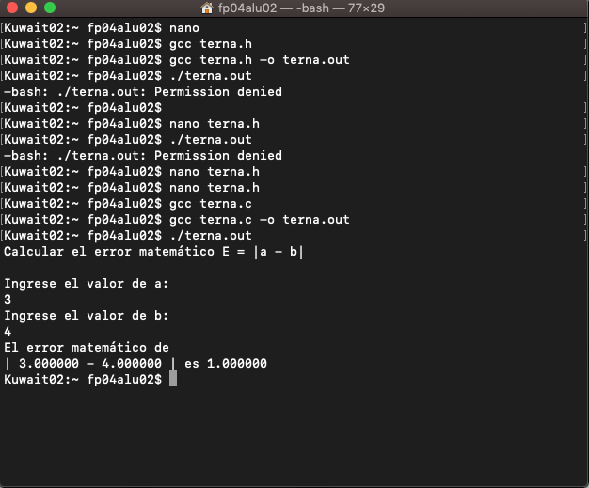

2.-
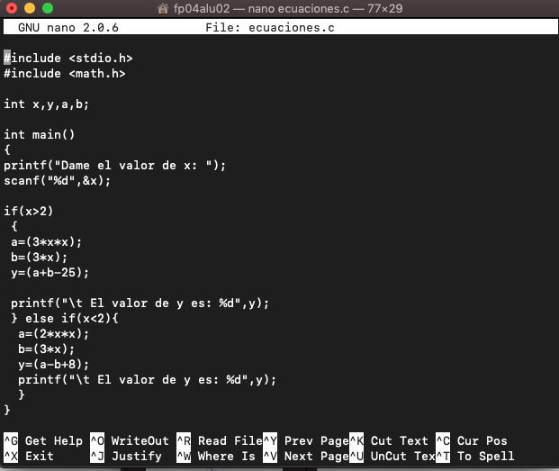
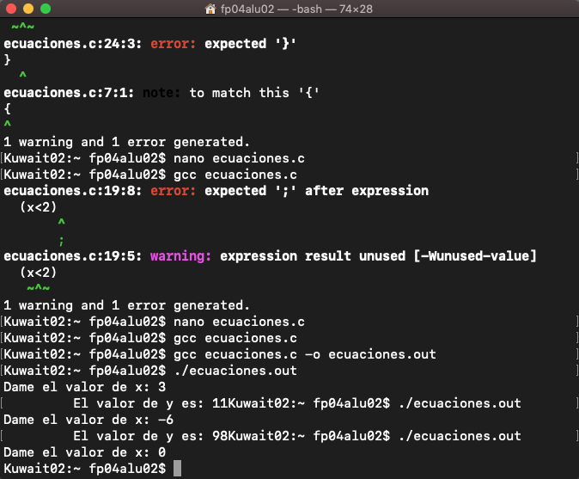

3.-
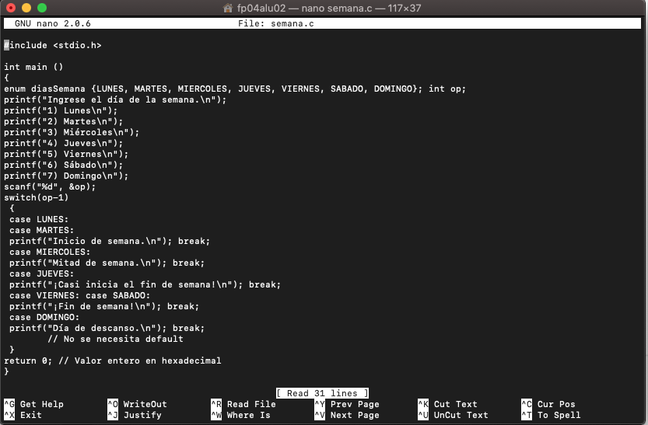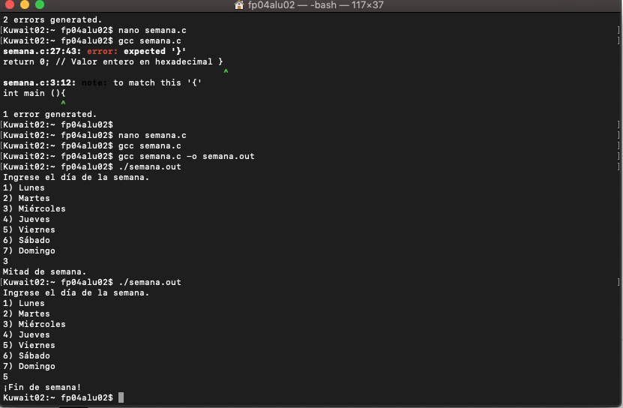

4.-
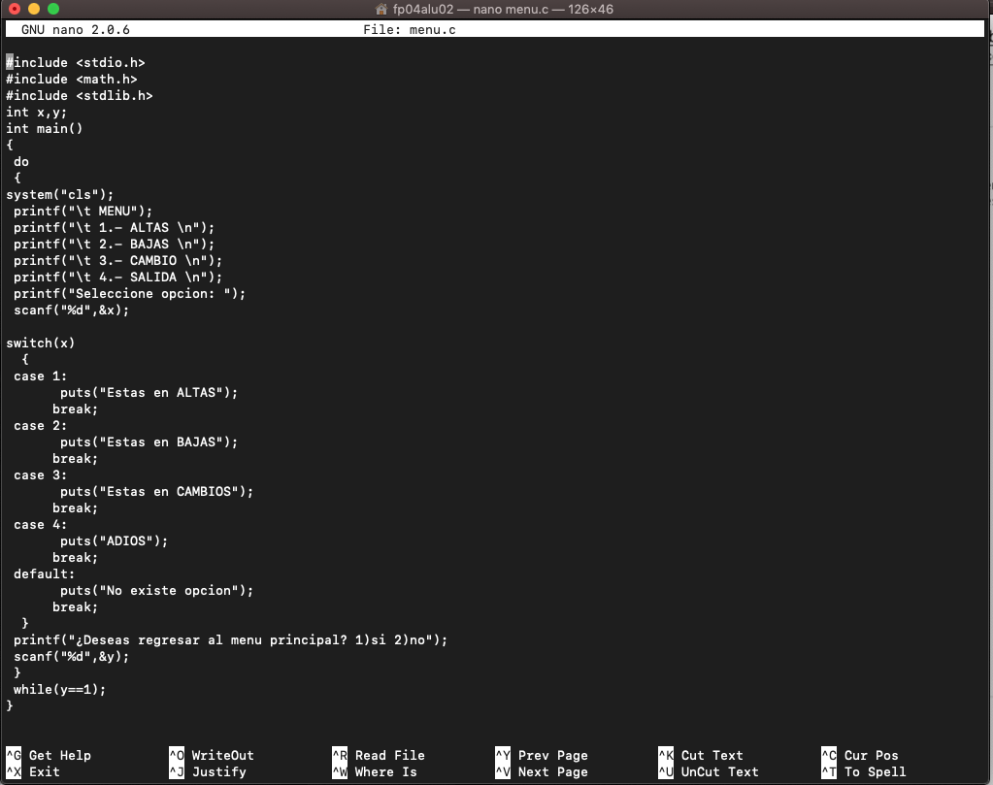
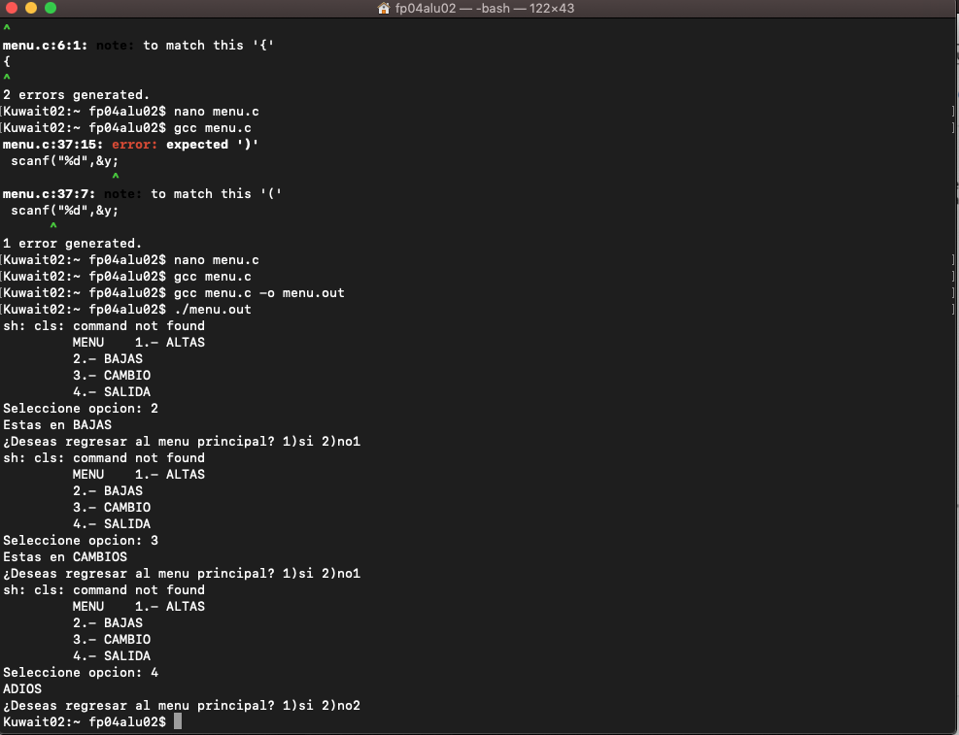
Conclusiones:

A partir de la aplicación de las estructuras de selección aplicadas a esta práctica, pude comprender mejor su funcionamiento y sintaxis, ya que se dificulta su comprensión si no se practica o se conoce la estructura totalmente.

